TWLY-104消防探测器及布线实训系统
消防探测器及布线实训系统采用实训操作区主要针对以上消防设备操作实训动手实践，操作间采用工业铝型材结构支架，实训间干墙面采用为全钢网孔板结构，设备内外无任何木板、轻型材料等辅助材料。使其利于延长使用寿命和无需后期更换耗材，真正实现装置免维护。模拟墙采用模块化设计可单独拆卸任意一块墙面进行维护。LG-XBX01型 消防探测器及布线实训系统整体采用冷轧钢网孔板，表面平整，不设任何凹槽结构。考虑学生实训冲击因素，厚度≥1.8mm，若厚度不能达到要求，每个实训区的墙面网孔距5*30毫米，便于安装实训器件。

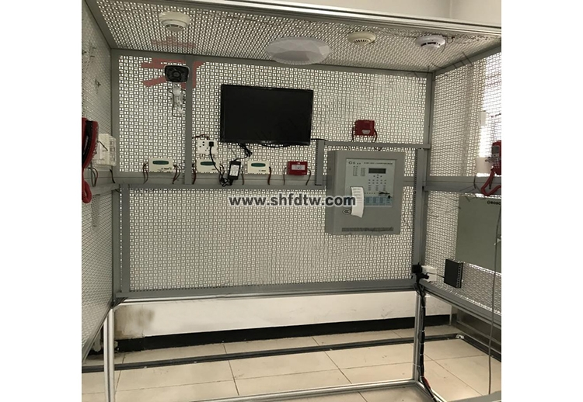
参考图片
功能实训：
1.消防火灾各种探测器的安装实训
2.消防火灾模块的安装实训
3.消防广播系统安装实训
4.消防气体报警系统器件安装实训
5.联动系统编程调试实训
6.系统连接与布线实训
7.消防火灾执行设备安装实训
8.与消防中心设备联网调试编程实训
9.与喷淋子系统联网编程实训
10、与气体灭火装置联网编程实

